Приём на обучение в вузы включает комплекс мероприятий по отбору кандидатов на обучение слушателями и курсантами, соответствующих требованиям, установленным законодательством Российской Федерации, а также определению их способности осваивать образовательные программы соответствующего уровня и направленности. Приём в военные училища осуществляется на конкурсной основе.

Результатом приёма в высшие военно-учебные заведения на обучение по программам высшего образования и по программам среднего профессионального образования является зачисление на обучение слушателями и курсантами наиболее способных и подготовленных к освоению образовательной программы соответствующего уровня и направленности кандидатов.

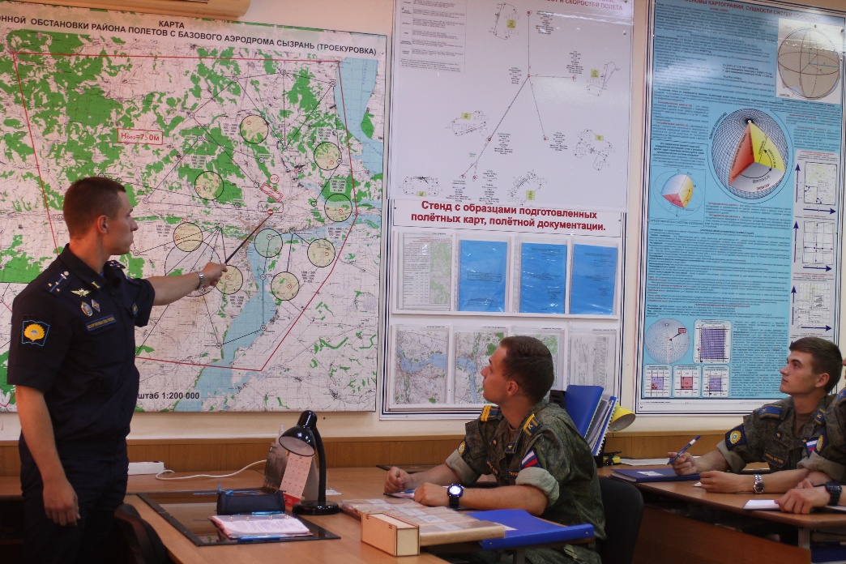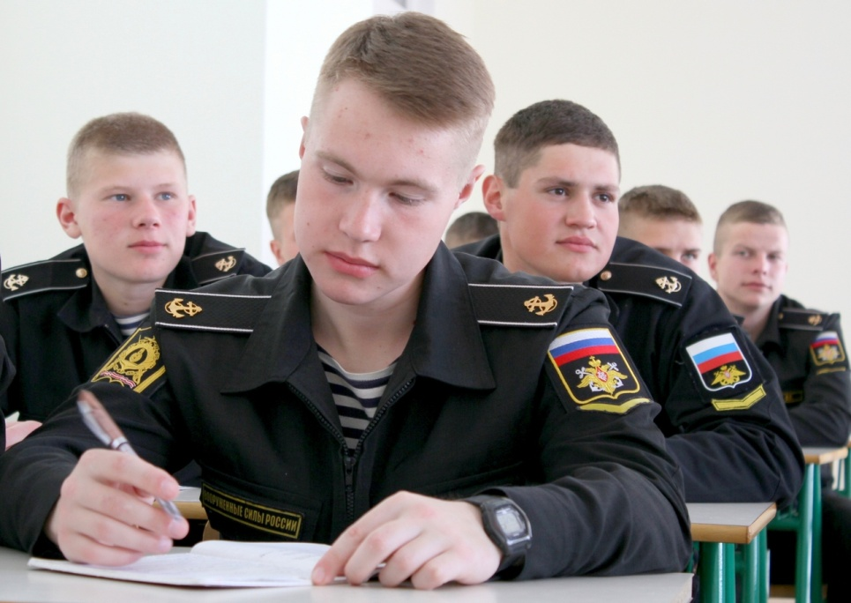 В военных училищах ведётся подготовка только по очной форме обучения, на бюджетной основе. Обучение ведётся на русском языке.

Кандидаты, прошедшие профессиональный отбор, заносятся в конкурсные списки. Конкурсные списки на зачисление кандидатов курсантами в училище составляются по военным специальностям. Приёмная комиссия на основании рассмотрения конкурсных списков принимает решение о зачислении установленного расчётами комплектования количества кандидатов. Кандидаты, рекомендованные решением приёмной комиссии, принимаются в училище и назначаются на воинские должности курсантов приказом Министра обороны Российской Федерации по личному составу, заносятся в списки личного состава приказом начальника военного училища. Во время обучения курсанты находятся на полном государственном обеспечении, включающем:

- охрану жизни и здоровья военнослужащего, социальную защиту членов его семьи;

- бесплатное питание, медицинское и вещевое обеспечение;

- ежегодное предоставление 15 суток отпуска в зимнее время и 30 суток летом с бесплатным проездом любым видом транспорта к месту проведения отпуска и обратно (один раз в год);

- проживание в курсантском общежитии на территории военного училища, в соответствии с установленным порядком и правилами выхода за пределы территории;

- ежемесячное денежное довольствие (после заключения контракта) в размере 17000-37000 рублей, в зависимости от индивидуальных достижений в учёбе и спортивных достижений. С курсантами заключается контракт на время обучения в военном училище и на 5 лет военной службы после окончания учёбы.

Курсанты после окончания второго курса обучения имеют право осваивать вторую профессиональную образовательную программу по смежной специальности. По окончанию обучения каждому выпускнику присваивается воинское звание «лейтенант». Все выпускники направляются в воинские части и соединения видов и родов войск Вооружённых Сил Российской Федерации для дальнейшего прохождения службы, а также в определённые части и подразделения других силовых структур страны. Денежное довольствие лейтенанта-выпускника составляет от 75000 -95000 рублей в месяц, в зависимости от занимаемой должности и условий службы.

**Для военнослужащих, в том числе офицеров, и членов их семей в соответствии с Федеральным законом от 27 мая 1998 года № 76-ФЗ «О статусе военнослужащих» устанавливается единая система правовой и социальной защиты.**

Социальные гарантии военнослужащих и членов их семей включают:

- реализацию их прав, социальных гарантий и компенсаций органами государственной власти, органами военного управления и органами местного самоуправления;

- охрану их жизни и здоровья, а также иные меры, направленные на создание условий жизни и деятельности, соответствующих характеру военной службы и её роли в обществе;

- предъявление по прибытии на новое место военной службы служебных жилых помещений или общежитий, а также выделение денежных средств на приобретение или строительство жилых помещений при реализации накопительно-ипотечной системы жилищного обеспечения военнослужащих;

- обеспечение бесплатной медицинской помощи;

- обучение в военных профессиональных образовательных организациях, военных образовательных организациях высшего образования Министерства обороны РФ;

- социальную защиту членов семей военнослужащих, потерявших кормильца.

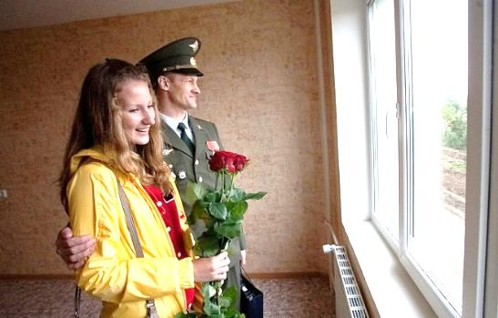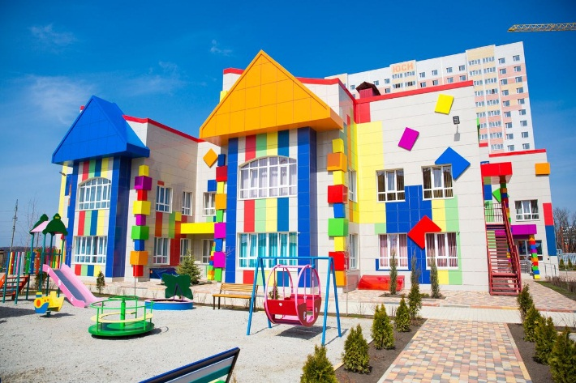

**Здоровье и отдых:**

- право военнослужащих и членов их семей на медицинскую помощь в военно-медицинских организациях;

- право супругов военнослужащих на предоставление отпуска по их желанию одновременно с отпуском военнослужащих.

**Жилищное обеспечение:**

- предоставление по прибытии на новое место военной службы служебных жилых помещений или общежитий;

- выделение денежных средств на приобретение или строительство жилых помещений при реализации накопительно-ипотечной системы жилищного обеспечения военнослужащих;

- денежная компенсация за наем (поднаем) жилых помещений (общежитий).

**Бесплатный проезд:**

- от места жительства к месту военной службы военнослужащего в связи с его переводом на новое место военной службы;

- один раз в год – к месту использования отпуска и обратно;

- на лечение в санаторно-курортные организации и обратно;

- при увольнении к избранному месту жительства.

**Медицинское обеспечение:**

Квалифицированная и специализированная медицинская помощь оказывается в окружных (флотских) военных госпиталях с их филиалами и структурными подразделениями. Амбулаторно-поликлинические учреждения в местах дислокации включены в состав госпиталей. Госпитали имеют практически все виды специализированных лечебных и диагностических отделений, оснащённых необходимым оборудованием. Лучшие врачи, настоящие профессионалы, способные работать как в обустроенных городских, так и в полевых госпиталях. Российские военнослужащие и члены их семей всегда могут рассчитывать на высококвалифицированную медицинскую помощь.

**Вещевое обеспечение:**

Нормы снабжения вещевым имуществом военнослужащих в мирное время определяют наименования и количество предметов вещевого имущества, выдаваемых на одного военнослужащего, срок их носки (эксплуатации), а также категории военнослужащих, которые обеспечиваются этим вещевым имуществом.

Первичная выдача вещевого имущества производится:

- военнослужащим – при присвоении им первого офицерского воинского звания или звания прапорщика (мичмана) в воинской части, в которой они проходят военную службу.

- старшинам, сержантам и солдатам (матросам), курсантам и офицерам, призванным на военную службу в соответствии с указами Президента РФ со дня зачисления их в списки личного состава воинской части.

**Отпуска военнослужащих:**

- основной отпуск (военнослужащим по контракту);

- каникулярный отпуск (обучающимся в военных учебных заведениях);

- дополнительный отпуск (военнослужащим по контракту);

- по беременности и родам (военнослужащим женского пола);

- по уходу за ребёнком (военнослужащим по контракту).

**Пенсионное обеспечение:**

Право на пенсию за выслугу лет имеют:

- офицеры, имеющие на день увольнения со службы выслугу на военной службе 20 лет и более;

- офицеры, уволенные со службы по достижении предельного возраста пребывания на военной службе, состоянию здоровья или в связи с оргштатными мероприятиями и достигшие на день увольнения 45-летнего возраста, имеющие общий трудовой стаж 25 календарных лет и более, из которых не менее 12 лет и 6 месяцев составляет военная служба.

Пенсии, назначаемые военнослужащим, исчисляются из их денежного довольствия. Для исчисления пенсии учитываются оклад по воинской должности, оклад по воинскому званию и ежемесячная надбавка за выслугу лет, включая выплаты в связи с индексацией денежного довольствия.

В качестве кандидатов на обучение курсантами по программам с полной военно-специальной подготовкой рассматриваются граждане, имеющие среднее общее или профессиональное образование, из числа:

- граждан в возрасте от 16 до 22 лет, не проходивших военную службу;

- граждан, прошедших военную службу, и военнослужащих, проходящих военную службу по призыву, до достижения ими возраста 24 лет;

- военнослужащих, проходящих военную службу по контракту (кроме офицеров), поступающих в вузы на обучение по программам с полной военно-специальной подготовкой,- до достижения ими возраста 27 лет.

В качестве кандидатов на поступление в вуз на обучение курсантами по программам со средней военно-специальной подготовкой рассматриваются граждане, имеющие среднее общее образование, до достижения ими возраста 30 лет.

Возраст определяется по состоянию на 1 августа года приема в вуз.

Не могут рассматриваться в качестве кандидатов на поступление в вуз граждане:

- имеющие гражданство (подданство) иностранного государства либо вид на жительство или иной документ, подтверждающий право на постоянное проживание гражданина на территории иностранного государства;

- в отношении которых вынесен обвинительный приговор и которым назначено наказание;

- в отношении которых ведется дознание либо предварительное следствие или уголовное дело в отношении которых передано в суд;

- имеющие неснятую или непогашенную судимость за совершенные преступления, отбывавшие наказание в виде лишения свободы, а также с гражданами, подвергнутыми административному наказанию за потребление наркотических средств или психотропных веществ без назначения врача либо новых потенциально опасных психоактивных веществ;

- лишенные на определенный срок, вступившим в законную силу решением суда, права занимать воинские должности в течение указанного срока.